ОТЧЕТ

о результатах реализации социально значимого проекта

«Верным сынам Отчизны#2»

«07» июля 2023г.

Наименование ТОСа: ТОС «Остяцкий»

ФИО руководителя: Гордеева Олеся Александровна

Наименование проекта: «Верным сынам Отчизны#2»

Период выполнения проекта: с 15 апреля по 30 июня 2023г.

Проект «Верным сынам Отчизны#2» реализован в период с апреля по июнь 2023г. на территории ТОС «Остяцкий», а именно села Остяцк Северного района Новосибирской области.Идею проекта воплотили в жизнь активисты ТОСа под руководством председателя Гордеевой Олеси Александровны.Благодаря проекту на территории ТОС «Остяцкий» благоустроено символическое место памяти, достигнута цель-созданы условия для сохранения памяти о подвигах земляков ВОв 1941-1945 годов на долгую перспективу.Название проекта говорит о том, что он имеетсвою предысторию. Ранее, в период с февраля 2022 г. по май 2023 года, реализовывался социально значимый проект «Верным сынам Отчизны». Проект был поддержан по итогам районного конкурса стартапов «Со мной район успешнее#3». В результате проекта начато благоустройство памятного места. Активисты очистили территорию от старых листьев, веток, цветов, установили 2 консоли (баннера), 4 скамьи и 2 вазона, высадили цветы. Одна консоль отражает тематику ВОв, другая посвящена участнику СВО Суркову Д.И. На выполнениеработ организованы жители села, в том числе молодое поколение. Практически в одно время реализовывались 2 проекта-приходил к моменту завершения один проект и разворачивались работы по очередному. По проекту «Верным сынам Отчизны#2» были проведены работы по демонтажу старого памятника и установке арт – объекта(звезда с георгиевской лентой).

Благополучателями проекта стали жители села Остяцк – не менее 200 человек, в том числе 27 учащихся. Общая численность привлеченных добровольцев- 15 человек (на 10 больше запланированного числа). Наиболее активные – 5 человек, а именно Презенцев Виктор Анатольевич, Лебедев Геннадий Дмитриевич, Лавров Владимир Ильич, Санников Сергей Сергеевич, Митрофанов Валерий Викторович.

Собрание граждан ТОСа «Остяцкий», посвященное вопросу об участии в районном конкурсе социально значимых проектов по поддержке инициатив деятельности ТОС в Северном районе состоялось 13.02.2023г. Было принято единогласное решение подавать заявку на конкурс в номинации «Проект, направленный на создание условий для организации досуга и обеспечения жителей услугами организаций культуры(проведение массовых праздничных мероприятий, акций и т.д.)». Цель произвести замену действующего памятника на арт – объект(звезда с георгиевской лентой).

Конкурсная заявка была подготовлена вовремя, разработан календарный план мероприятий, составлена смета расходов. По результатам конкурса проект «Верным сынам отчизны#2» вошел в число победителей и получил финансовую поддержку в размере 146 тыс. руб. Трехсторонний договор о реализации в 2023 году проекта «Верным сынам отчизны#2»ТОС «Остяцкий» с использованием средств местного бюджета Северного района НСО подписан председателем ТОСа07.04.2023г. Деятельность по реализации проекта строилась в соответствии с календарным планом и сметой, являющимися приложениями к договору.

Работа по проекту началась с информирования жителей о реализации проекта через личные встречи. Сформирован актив из числа желающих принять участие в проекте в качестве волонтеров из 15 человек.В апреле подготовили территорию памятника. Было вывезено 6 машин мусора, скошена трава. Далее скос травы осуществлялся в течение всего лета как и общее поддержание территории в надлежащем виде. Работу осуществляли добровольцы – Санников Сергей Сергеевич, Бочанов Виктор Анатольевич, Любянцев Виктор Николаевич, Евдокимов Валентин Александрович, Митрофанов Валерий Викторович. Использована техника Лаврова В.И. для вывоза мусора,личный инвентарь и рабочие перчатки, емкость для раствора цемента, лопаты.Активисты ТОСа своими силами разбили 7клумб с цветами на территории памятника – Лаврова Людмила Яковлевна, Иванова Татьяна Васильевна, Иванова Лилия Владимировна, Лебедева Наталья Сергеевна, Абраменко Светлана Викторовна, Загурская Елена Викторовна.

Согласно договору БФ «Тартас» с ООО «Регион Заказ»на поставку товара №58 от 19.04.2023г. была осуществлена поставка арт - объекта (1 единица) на общую сумму 146000 руб.Администрация сельсовета, заключив с ООО «Регион Заказ» второй договор, оплатила 14000 руб. за доставку арт - объекта.

На основании трехстороннего Договора дарения от 26 мая 2023 г. №7 и прилагаемого к нему Акта приема-передачи, приобретенное имущество общей стоимостью 146000 руб. передано на баланс администрации Остяцкого сельсоветаСеверного района Новосибирской области.

Работы по установке арт – объекта проводили силами инициативной группы (Лавров В.И., СанниковС.С., Презенцев В.А., Лебедев Г.Д.,Митрофанов В.В.)

Запланированное торжественное открытие памятного места состоялось 22 июня. Созданы условия для формирования патриотизма и бережного отношения к памятникам культуры. Численность участников мероприятия - 70 человек. Общественное мнение о мероприятиях и результатах проекта от жителей ТОСа «Остяцкий» очень позитивное. От преобразования жители поселения с.Остяцк выражали только положительные эмоции, как и земляки, которые давно не проживают на территории, но следят за благоустройством Остяцкого сельсовета из общих групп в соцсетях, и от тех, кто приезжает в гости к родственникам. Были высказаны слова благодарности, ведь реализация данного проекта очень важна для жителей ТОС, прежде всего это память о земляках павших в годы Вов, патриотическое воспитание молодого поколения, это благоустроенное место для проведения массовых праздничных мероприятий.

Софинансирование проекта составило-50307,00 руб. (финансовые расходы в размере 14000 руб. -на доставку арт – объекта и 307,00 руб. -на приобретение цемента; нефинансовые расходы – использование инвентаря (в денежном эквиваленте можно оценить в 10000 руб.), добровольный труд жителей (в денежном эквиваленте можно оценить в 20000 руб.), использование оборудования – трактор Т-40 с телегой (в денежном эквиваленте можно оценить в 6000 руб.). Полная стоимость проекта -196307 руб.

Территориальный охват проекта- ТОС «Остяцкий» (с.Остяцк, 200 жителей).Пользу от реализации проекта получили все жители поселения, учащиеся МКОУ Остяцкой ОШ. Работа по проекту сплотила жителей, все получили удовлетворение от выполненного дела. В реализации проекта оказали содействие администрация Остяцкого сельсовета, МКУ ЖКХ Остяцкого сельсовета, МКУК «Остяцкий СДК», МКОУ Остяцкая ОШ, активные жители ТОС «Остяцкий», Совет ветеранов Остяцкого сельсовета.

Информирование участников движения ТОС проходит через общие группы в соцсетях (Одноклассники, В Контакте), с партнерами путем связи через ватсап.

Информация о реализации проекта опубликована в социальных сетях «Одноклассники»администрации Остяцкого сельсовета (<https://ok.ru/group70000001025939/topic/156262408951955>), «В Контакте»администрации Остяцкого сельсовета (<https://vk.com/club216958532?w=wall-216958532_176>), в газете «Северная газета» (№25 от 21 июня 2023 г.), в телеграм-канале администрации Северного района (26 июня 2023 г.).Данный отчет размещен на сайте администрации Остяцкого сельсовета

Место памяти приобрело красивый современный облик и несомненно будет способствовать сохранению памяти о наших героях-земляках, погибших в годы Великой Отечественной войны, а также патриотическому воспитанию молодого поколения. Поддерживать порядок будут назначенные работники администрации Остяцкого сельсовета, МКУ ЖКХ Остяцкого сельсовета и жители ТОСа. Это лишь скромная плата за жизнь и мирное небо, это наш вечный неоплатный долг перед погибшими односельчанами. Новое символическое место памяти позволит на достойном уровне проводить такие мероприятия как «День защитника Отечества», «День Победы», «День памяти и скорби» и др. – торжественно, в обстановке нового арт – объекта(звезда с георгиевской лентой). Данная патриотическая работа имеет большое значение для родных погибших участников ВОв, живущих на территории Остяцкого сельсовета.

Приложения: фотографии, копии (скрины) публикаций.

Руководитель ТОСа «Остяцкий»__________ О.А.Гордеева

**Фотографии по проекту Верным сынам Отчизны#2**

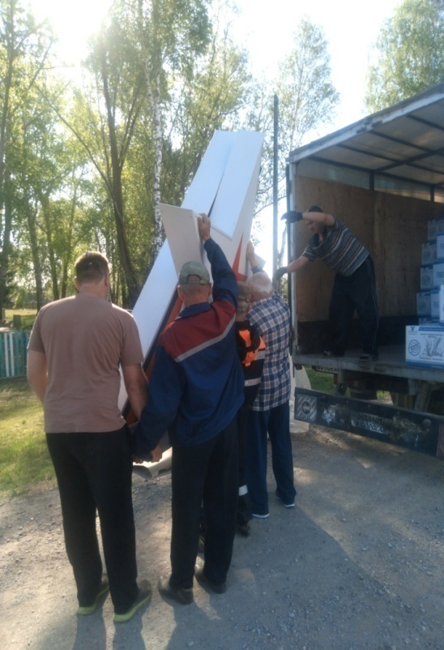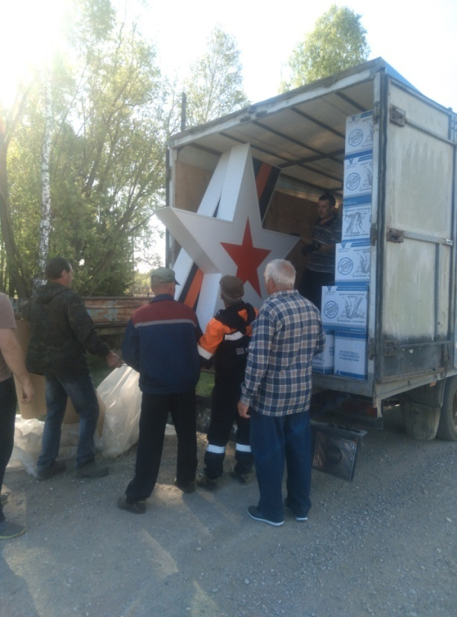

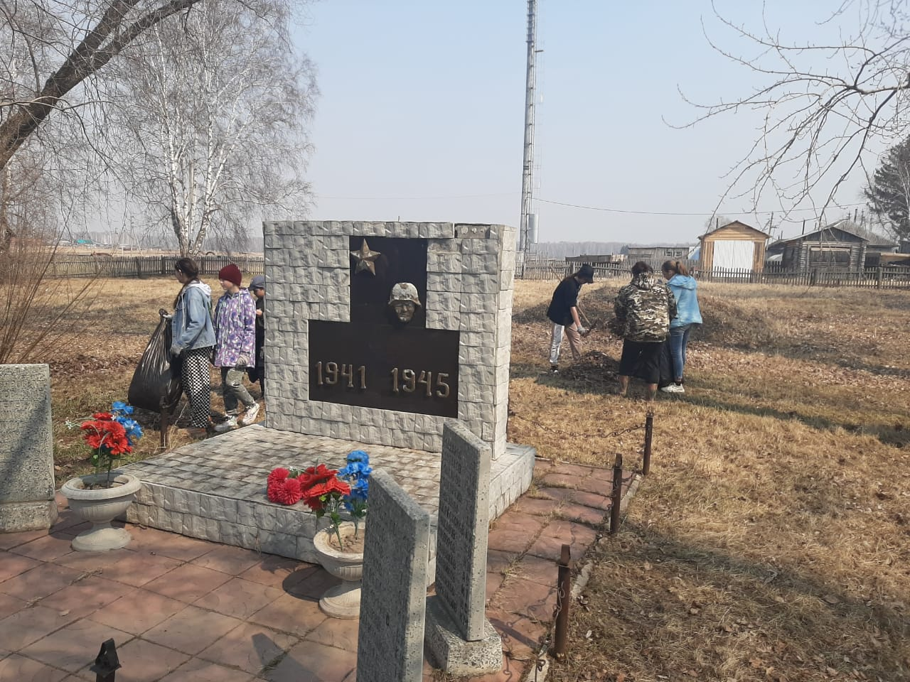

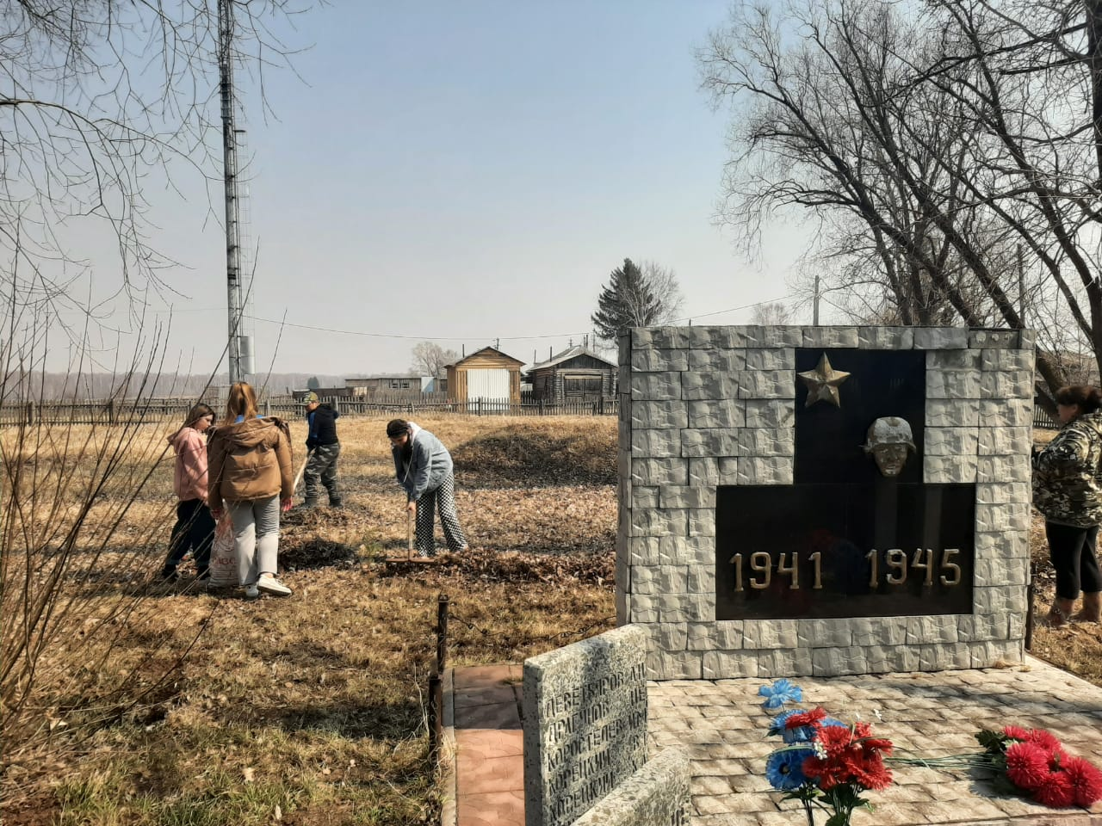

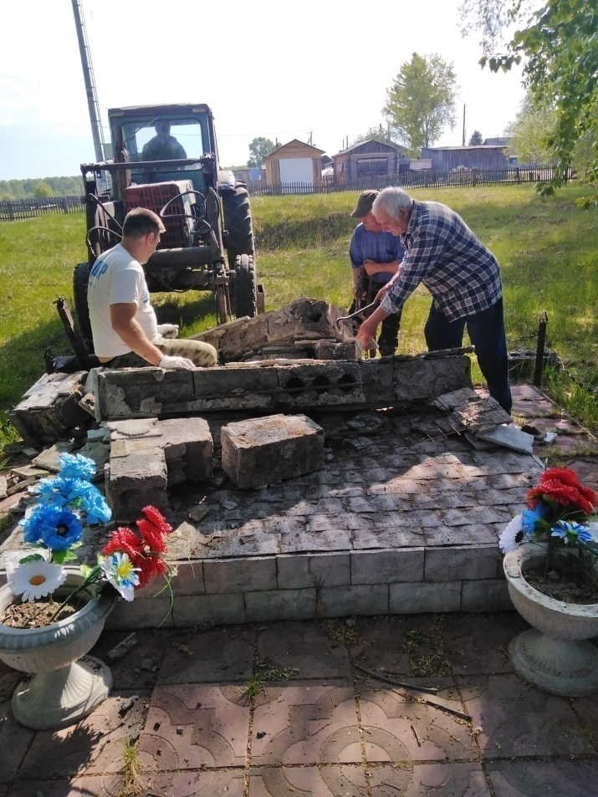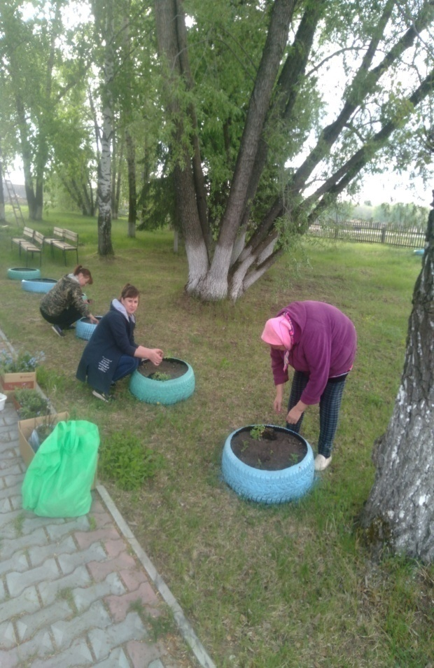

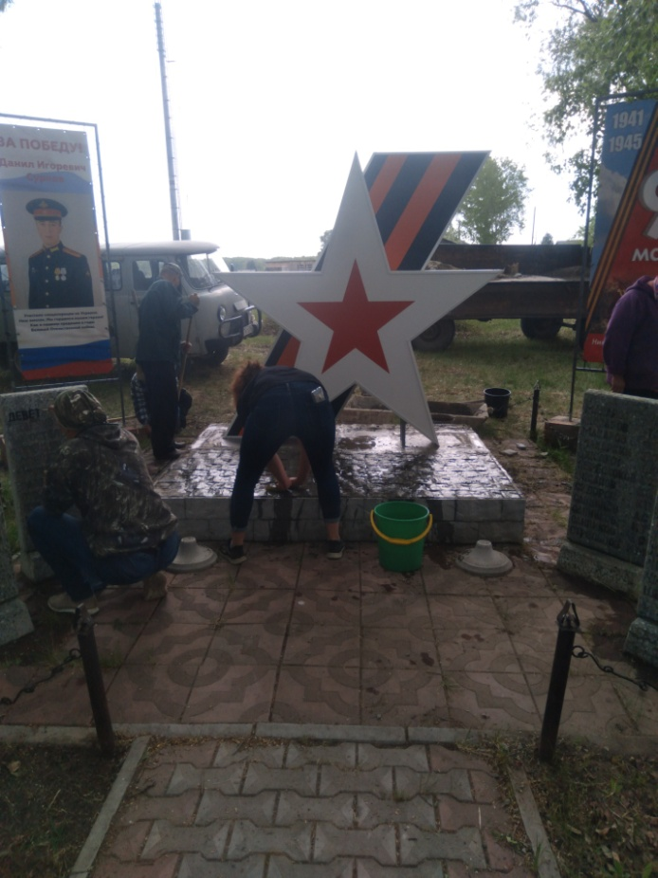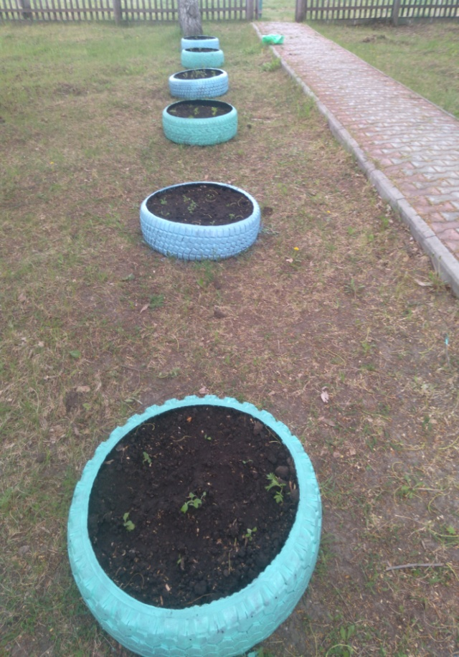

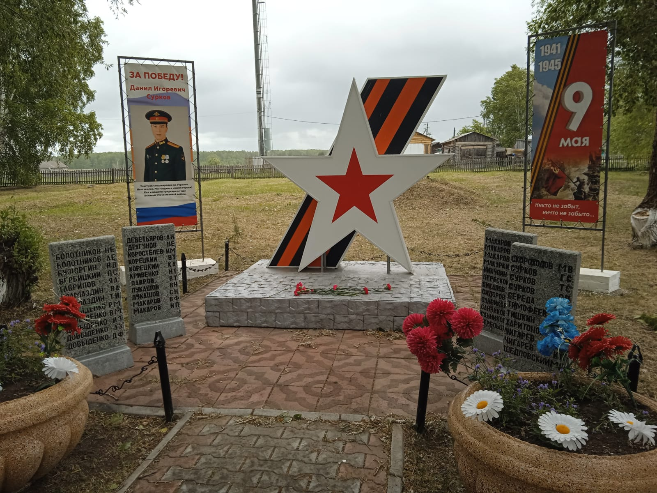

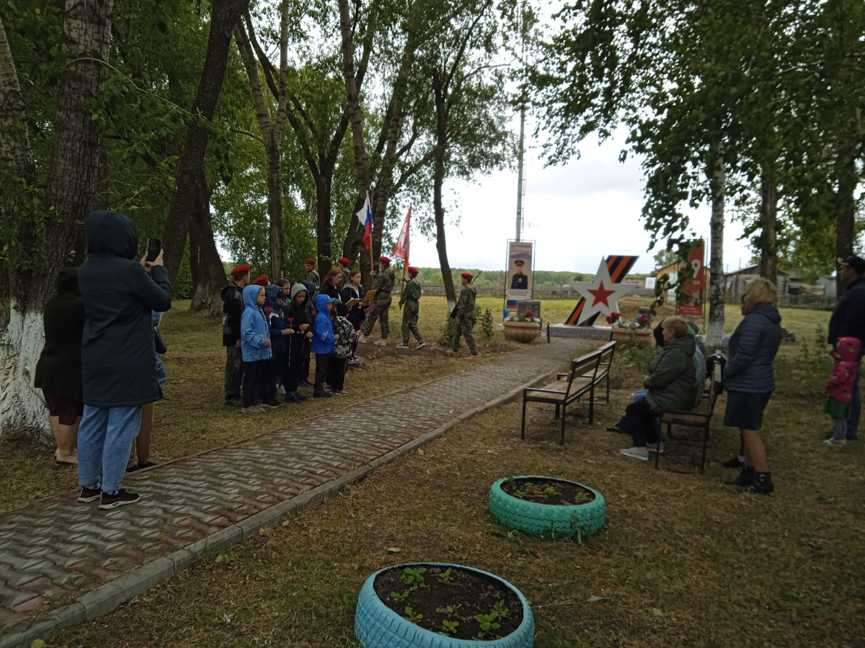

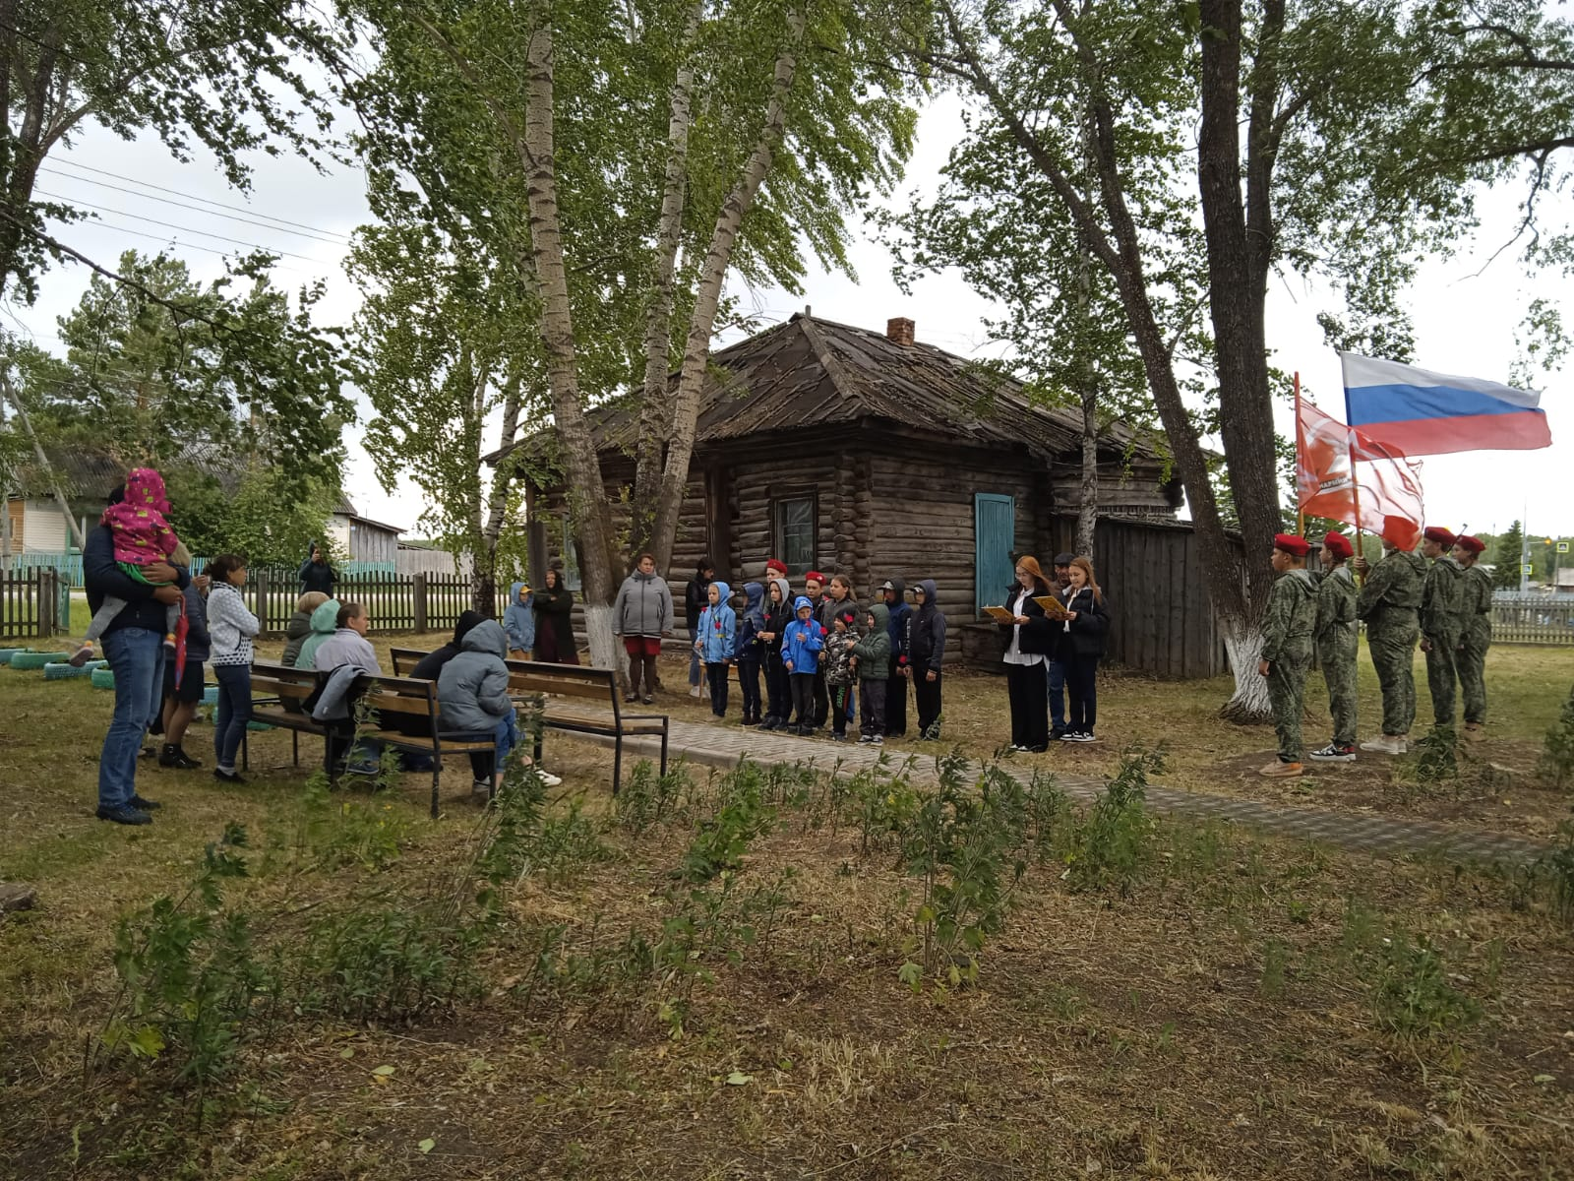

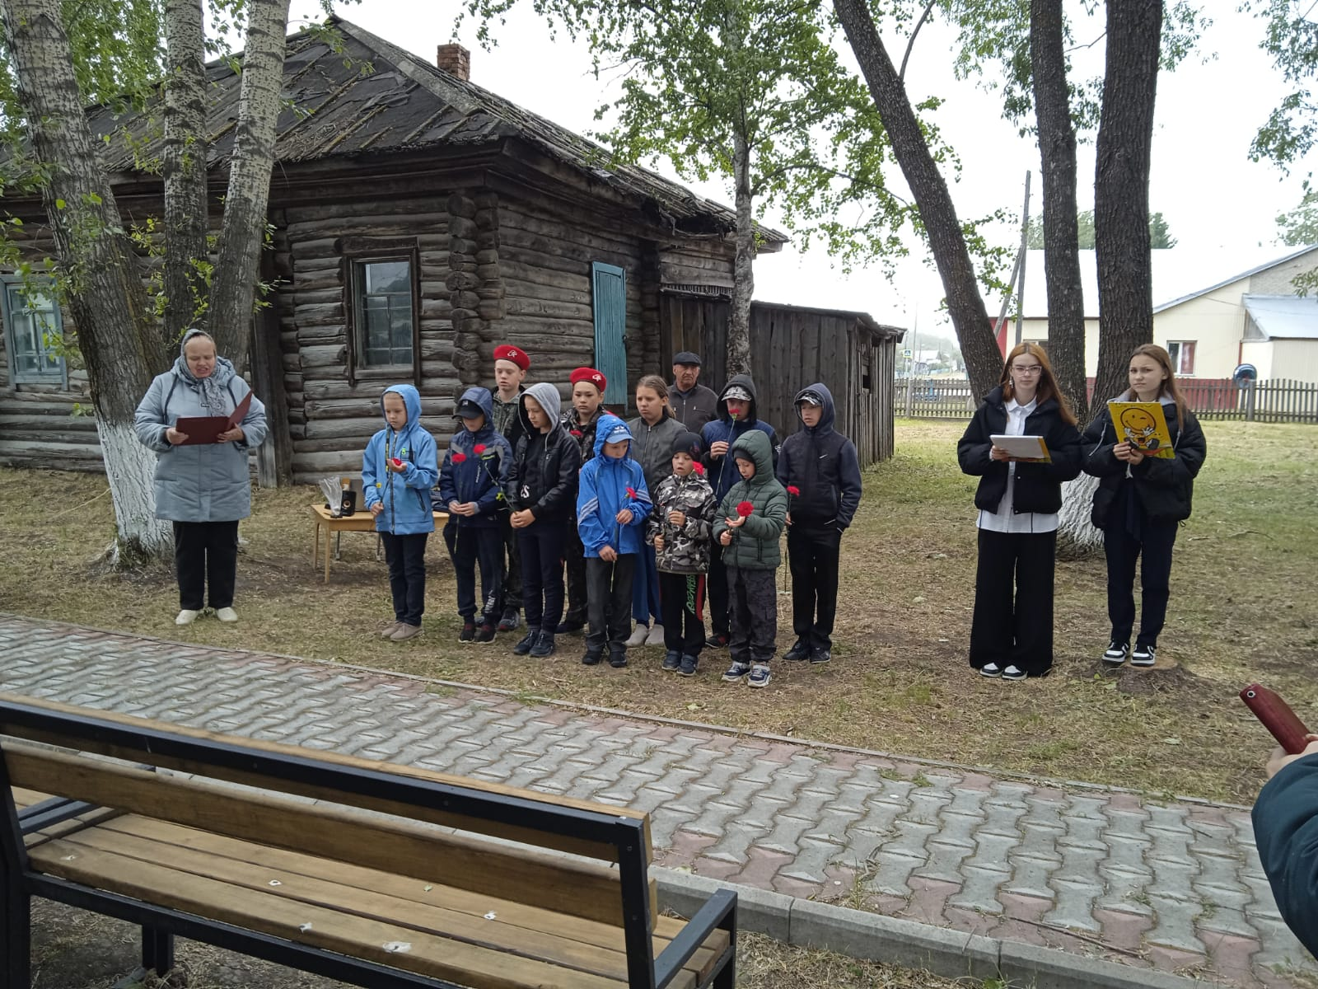

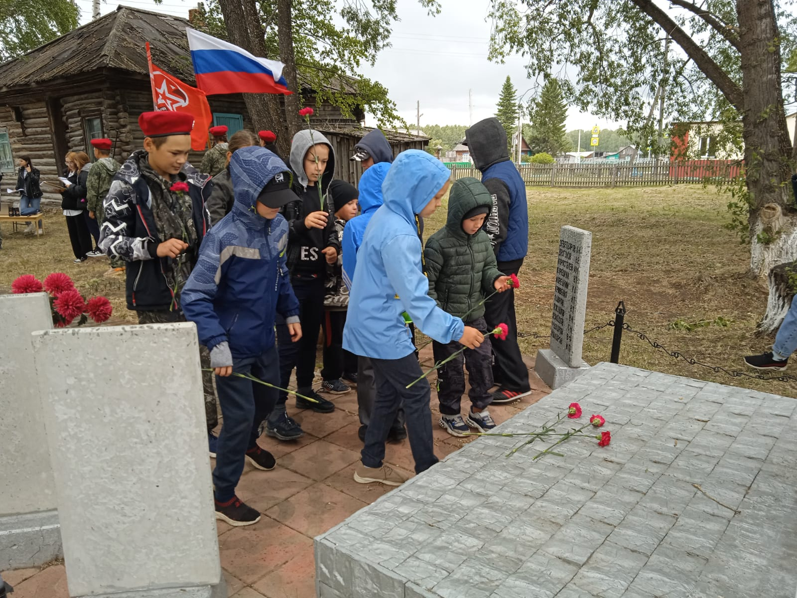

**Копии публикаций в СМИ и соцсетях**



